**Autosnelweg A30**

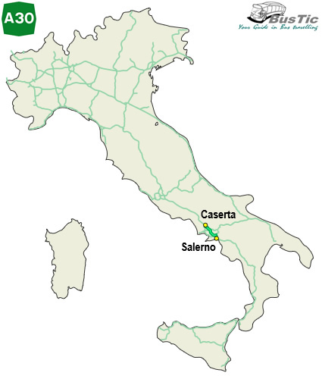

**Caserta - Salerno**

* De A30 is een autostrada in Italië.
* De snelweg vormt een noord-zuidroute tussen Caserta en Salerno, en is een zeer belangrijke schakel voor het doorgaande verkeer vanuit Roma richting Calabria dat de stad Napoli en zijn voorsteden wil vermijden.
* De A30 is 55 kilometer lang.

Routebeschrijving

* Aan de zuidkant van de stad Caserta takt de A30 van de A1 af, de snelweg vanaf Roma naar Napoli.
* De A30 telt 2x3 rijstroken en loopt ten oosten van de agglomeratie Napoli langs, door een redelijk vlak gebied, alhoewel de bergen vlakbij zijn.
* Bij Nola kruist men de A16, de oost-westsnelweg vanaf Napoli naar Bari.
* Naar het zuidwesten heeft men uitzicht op de Vesuvius, waarna de omgeving verder oostelijk ook bergachtiger wordt.
* De laatste 10 kilometer naar Salerno is met 2x2 rijstroken uitgevoerd.
* Ten noordoosten van Salerno eindigt de A30 vervolgens op de A3, de snelweg vanaf Napoli richting Potenza en Reggio Calabria.

**Totaal 55 km lang**

|  |  |  |  |
| --- | --- | --- | --- |
| **Knooppunt met de A 1** | **A 1** | **→ Roma** | **http://www.bustic.nl/Web%20Pagina%20Informatie%20autowegen/Buttons%20autowegen/A30.gif** |
| **→ Napoli** |

|  |  |
| --- | --- |
| [Beschrijving: Afslagsymbool.svg](http://www.wegenwiki.nl/Bestand:Afslagsymbool.svg) **Nola** | **http://www.bustic.nl/Web%20Pagina%20Informatie%20autowegen/Buttons%20autowegen/A30.gif** |

Nola ± 32.935 inwoners

* Nola is een gemeente in de Italiaanse provincie Napels (regio Campanië)
* Tussen 216 en 214 v.Chr., tijdens de Tweede Punische Oorlog, deed Hannibal drie pogingen de stad te veroveren, die alle drie mislukten.
* Op 19 augustus 14 na Chr. overleed de princeps Gaius Iulius Caesar Augustus te Nola.
* Hij zou opgevolgd worden door zijn adoptiezoon Tiberius Iulius Caesar.

|  |  |  |  |
| --- | --- | --- | --- |
| **Knooppunt met de A 16** | **A 16** | **→ Napoli** | **http://www.bustic.nl/Web%20Pagina%20Informatie%20autowegen/Buttons%20autowegen/A30.gif** |
| **→ Bari** |

|  |  |
| --- | --- |
| [Beschrijving: Afslagsymbool.svg](http://www.wegenwiki.nl/Bestand:Afslagsymbool.svg) **Palma Campania** | **http://www.bustic.nl/Web%20Pagina%20Informatie%20autowegen/Buttons%20autowegen/A30.gif** |

|  |  |
| --- | --- |
| [Beschrijving: Afslagsymbool.svg](http://www.wegenwiki.nl/Bestand:Afslagsymbool.svg) **Sarno** | **http://www.bustic.nl/Web%20Pagina%20Informatie%20autowegen/Buttons%20autowegen/A30.gif** |

|  |  |
| --- | --- |
| [Beschrijving: Afslagsymbool.svg](http://www.wegenwiki.nl/Bestand:Afslagsymbool.svg) **Nocera** | **http://www.bustic.nl/Web%20Pagina%20Informatie%20autowegen/Buttons%20autowegen/A30.gif** |

|  |  |
| --- | --- |
| [Beschrijving: Afslagsymbool.svg](http://www.wegenwiki.nl/Bestand:Afslagsymbool.svg) **Castel San Giorgio** | **http://www.bustic.nl/Web%20Pagina%20Informatie%20autowegen/Buttons%20autowegen/A30.gif** |

|  |  |
| --- | --- |
| **[Tol.svg](http://www.wegenwiki.nl/Bestand:Tol.svg)** | **Barriera Salerno** |

|  |  |
| --- | --- |
| [Beschrijving: Afslagsymbool.svg](http://www.wegenwiki.nl/Bestand:Afslagsymbool.svg) **Mercato San Severino** | **http://www.bustic.nl/Web%20Pagina%20Informatie%20autowegen/Buttons%20autowegen/A30.gif** |

|  |  |  |  |
| --- | --- | --- | --- |
| **Knooppunt met de A 3** | **A 3** | **→ Napoli** | **http://www.bustic.nl/Web%20Pagina%20Informatie%20autowegen/Buttons%20autowegen/A30.gif** |
| **→ Reggio Calabria** |